附件1
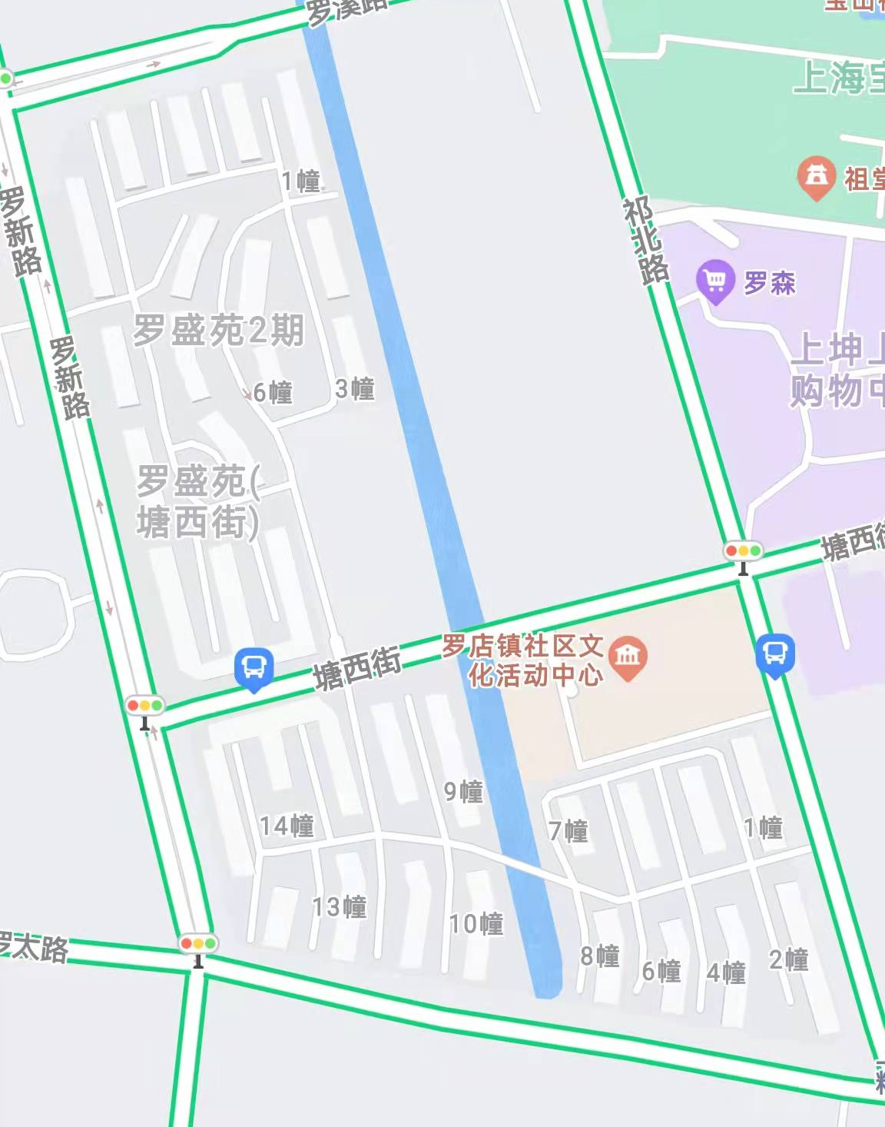
罗店镇罗盛苑居民委员会平面图

活动用房
（塘西街397弄31号一楼）
居委办公用房
（塘西街398弄40号二楼）
白塘河
活动用房
（塘西街398弄40号一楼）

